Vorlesungen
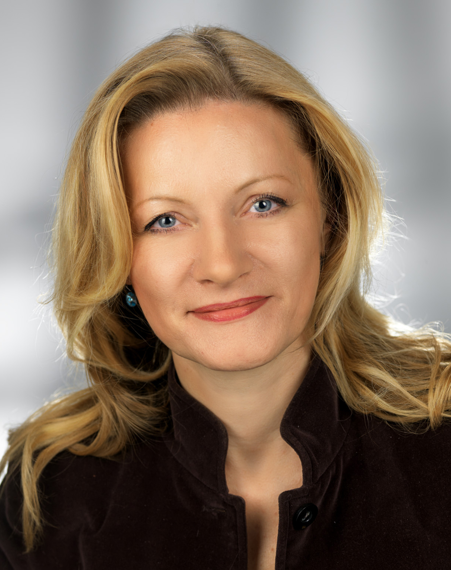
Isabella MADER, MSc

Leonard-Bernstein-Straße 8/2/2310
A-1220 Wien
Telefon: +43 680 110 83 99
E-Mail: isabella.mader@gmail.com,

Liste der Vorlesungen:

- Informationsmanagement-Strategie, 2 SWS
(Donau-Universität Krems seit 2007, FH Hagenberg seit 2009)

- IT-Strategie, Information Governance & strategisches Informationsmanagement, 2 SWS
(Fachhochschule Hagenberg, seit 2009)

- Wissensmanagement, 2 SWS
(Hochschule Hannover seit 2016, Donau-Universität Krems seit 2008, Fachhochschule IMC Krems seit 2010, Fachhochschule Campus Wien seit 2012, Verwaltungsakademie der Stadt Wien seit 2010)

- Methoden des Strategischen Informationsmanagements, 1 SWS
(Donau-Universität Krems seit 2008)

- Wissensbasierte Kundenbeziehungen im Social Web & Open Innovation, 1 SWS
(Donau-Universität Krems seit 2010)

- E-Learning, Personal & Corporate Learning Environments, e-Didaktik, 2 SWS
(Donau-Universität Krems, seit 2010)

- Social Media – Grundlagen, 1 SWS
(Donau-Universität Krems, seit 2010)

- Social Media Strategie – strategische Unternehmenskommunikation 2.0, 1 SWS
(Donau-Universität Krems, seit 2010)

Über 50 eingeladene Vorträge bei renommierten Institutionen, z.B. Global Peter Drucker Forum 2013, eDay der Wirtschaftskammer Österreich, IT-Expertentag, LearnTec, eLearning SUMMIT, Personal Austria Messe, Professional Learning Messe u.v.m.

